Instalamos el Linux y modificamos el fichero /etc/issue:

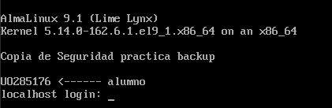

También se ha modificado el prompt:

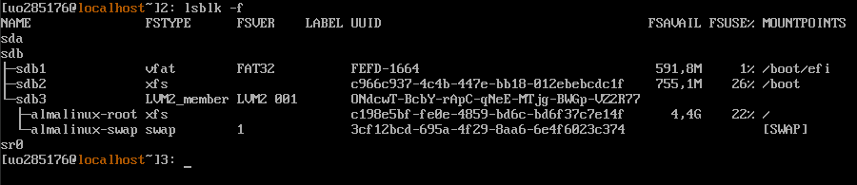

Creamos las dos nuevas particiones en el segundo disco con **gdisk**:

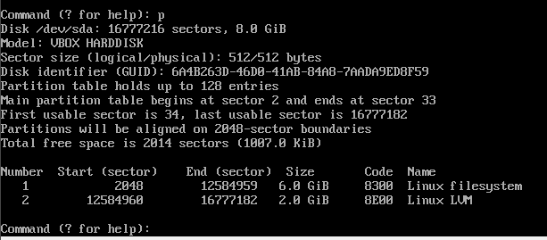

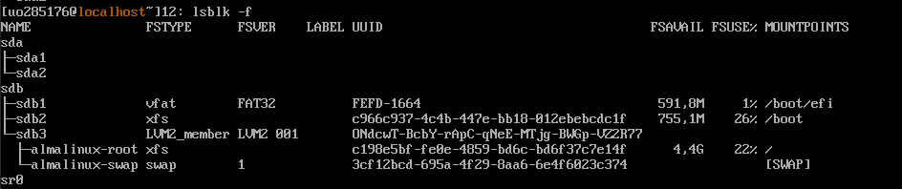

Creamos el filesystem con **$mkfs /dev/sda1**, luego añadimos punto de montaje **/mnt/backup** con **$mkdir /mnt/backup**, le damos una etiqueta y creamos el archivo de journal con $tune2fs –j /dev/sda1:

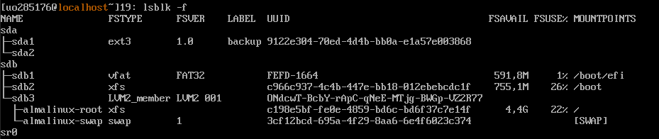

Lo montamos con **$mount /dev/sda1 /mnt/backup**:

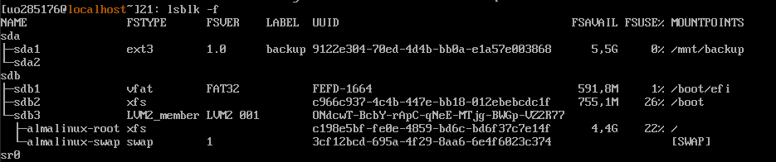

Guardamos el archivo de configuración de LVM con **$ cp /etc/lvm/archive/* /mnt/backup**:



Creamos un volumen físico en la segunda partición del disco con **$pvcreate /dev/sda2**



Examinamos el grupo existente con **$vgdisplay** y se lo añadimos con **$vgextend almalinux /dev/sda2**:

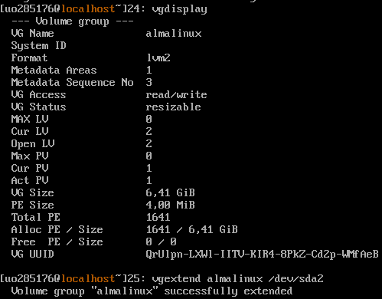

Creamos una instantánea con un tamaño de 1Gb con **$lvcreate –L1G –s –n backupAS /dev/almalinux/root**:

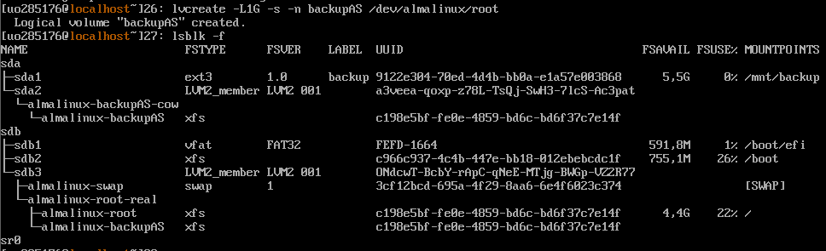

Comprobamos que es correcto con la orden **$lvs**:

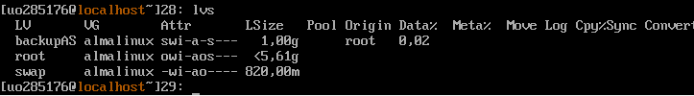

Creamos el nuevo punto de montaje con **$mkdir /mnt/snapshot** y montamos la snapshot con **$mount –o nouuid /dev/almalinux/backupAS /mnt/snapshot**:

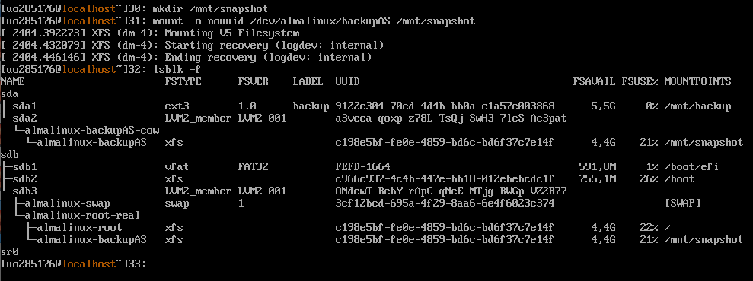

Editamos el fichero /etc/issue para dejarlo como estaba y comprobamos que la snapshot conserva el original con **$cat /mnt/snapshot/etc/issue**:

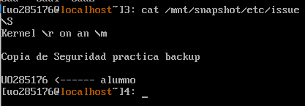

Hacemos un backup de todos los archivos de la snapshot con **$tar –cvpzf /mnt/backup/backup.tgz /mnt/snapshot**.

¿Puedes hacer un backup de los directorios /proc y /dev del snapshot? ¿Podrías haber hecho un tar de los directorios /proc y /dev del sistema? ¿Por qué?

Poder se puede en ambos, sin embargo, puede no tener sentido, ya que al restaurar la copia esos directorios se restablecerán. Quizás tengan sentido para realizar auditorías forenses y ver los últimos movimientos de un usuario.

Capturamos las salidas de **$lsblk –f** y **$df –h**:

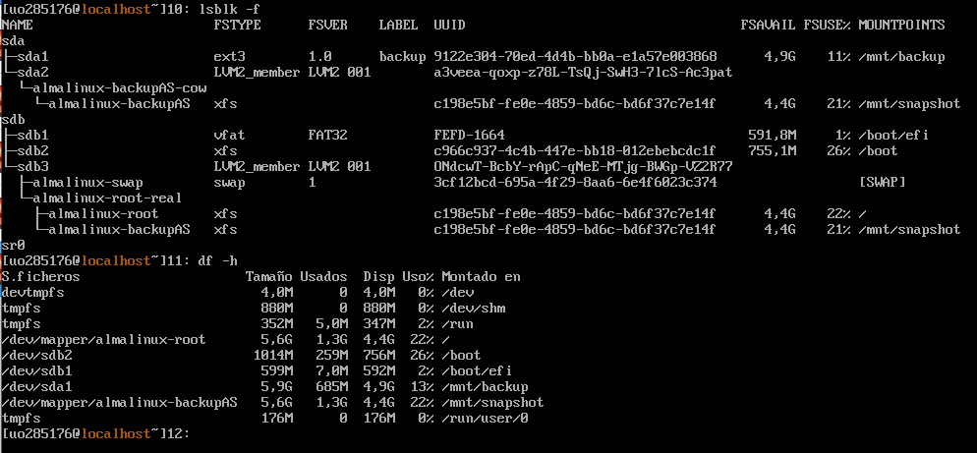

Hacemos un backup de la partición /boot con **$tar –cvpzf /mnt/backup/backup.tgz /boot**:

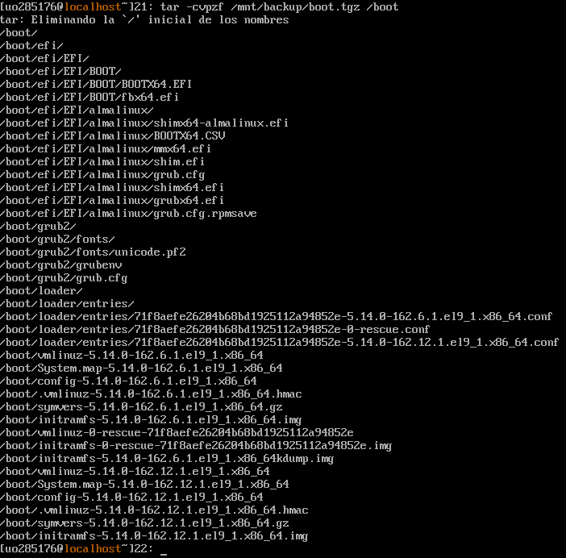

Finalmente, para guardar el backup, se desmonta el disco sdb2 y después se elimina el snapshot de grupo de volúmenes:

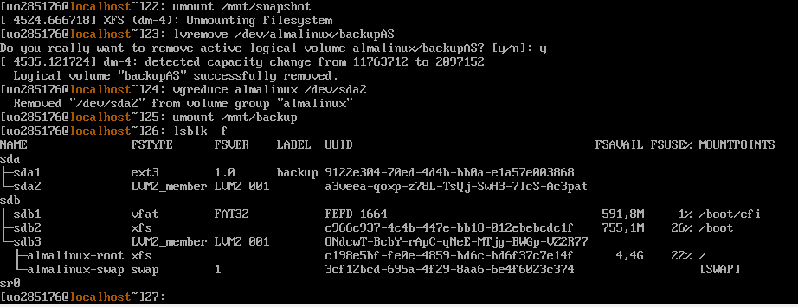

**Opcional**

1.

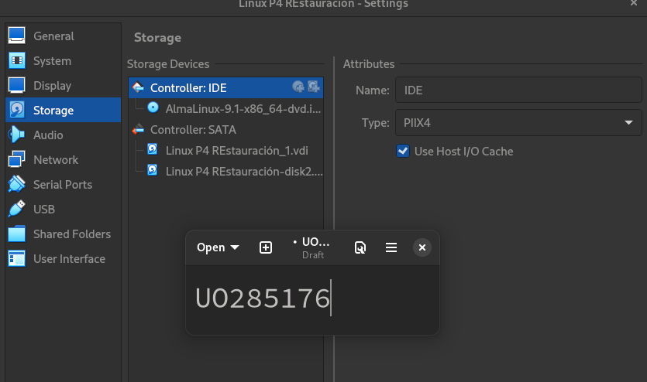2.

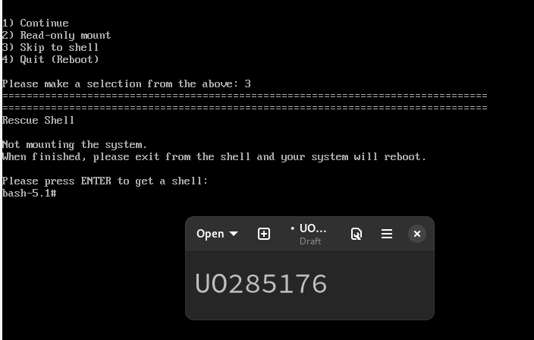Vamos a actualizar el lvm.conf:

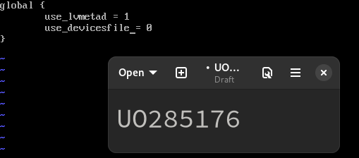

3.

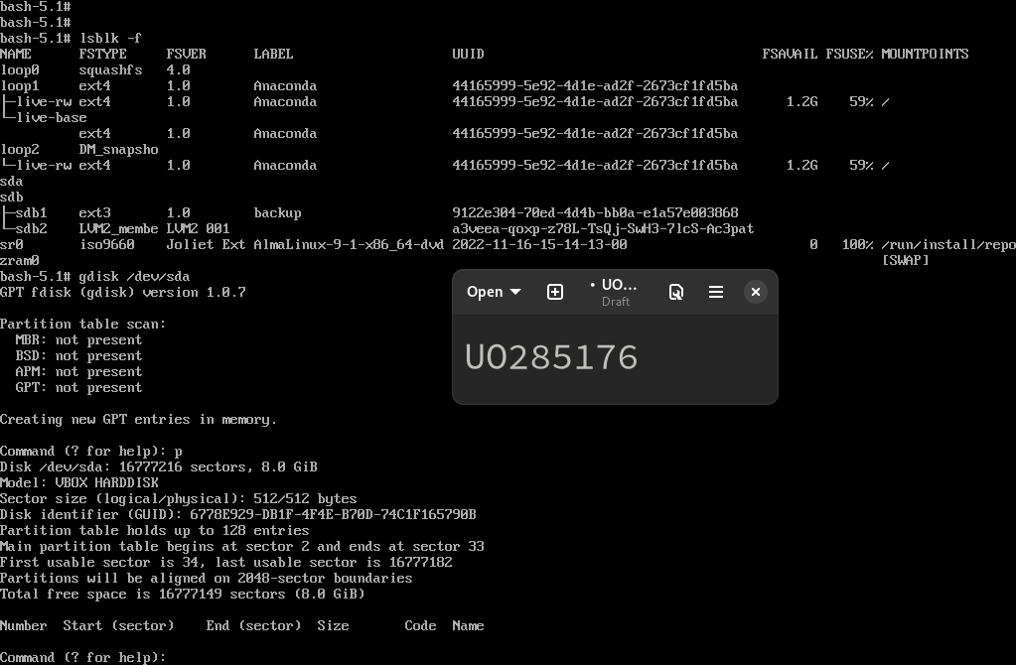Creamos las particiones indicadas:

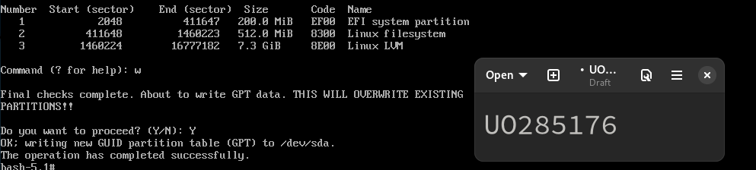

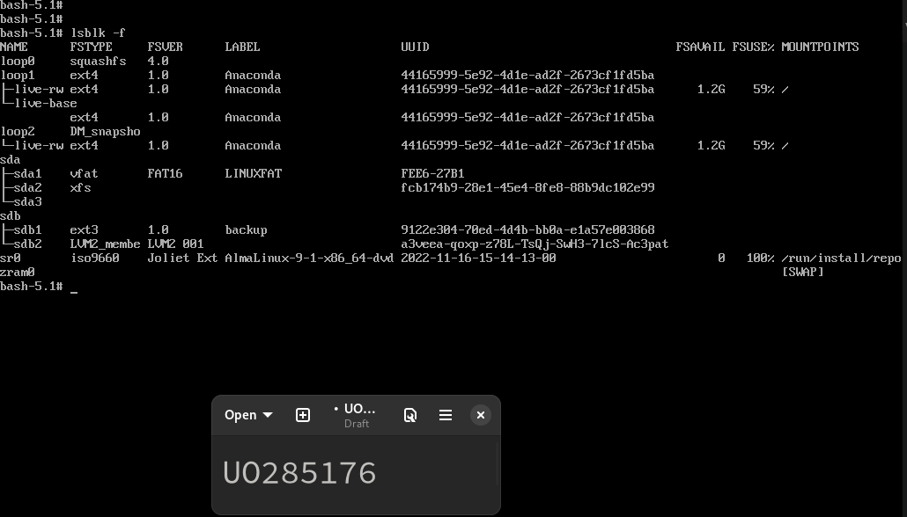Damos el formato indicado:

4. Creamos los puntos de montaje y montamos el backup:

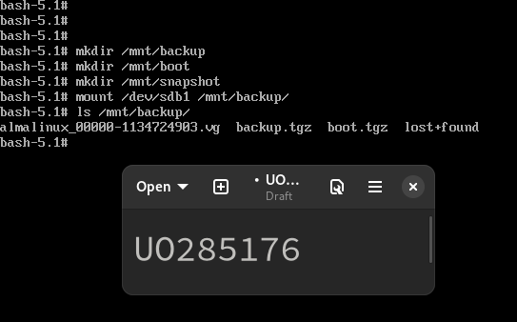

Montamos la partición xfs en **/mnt/boot**, creamos el punto de montaje **/mnt/boot/efi** y montamos la partición vfat en **/mnt/boot/efi**

Descomprimimos los archivos de inicio con **$cd /mnt** y **$tar -xvpzf /mnt/backup/boot.tgz**

5. Tenemos la siguiente id:



Comprobamos que se han regenerado los volúmenes correctamente:

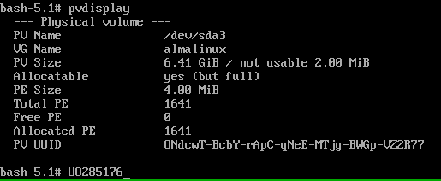

6. Damos formato XFS al volumen lógico y lo montamos en **/mnt/snapshot**:

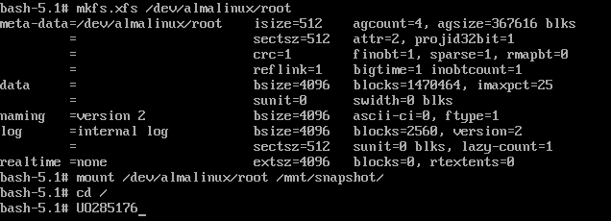7. Restauramos el backup a **/mnt/snapshot**:

8. Ejecutamos $ blkid

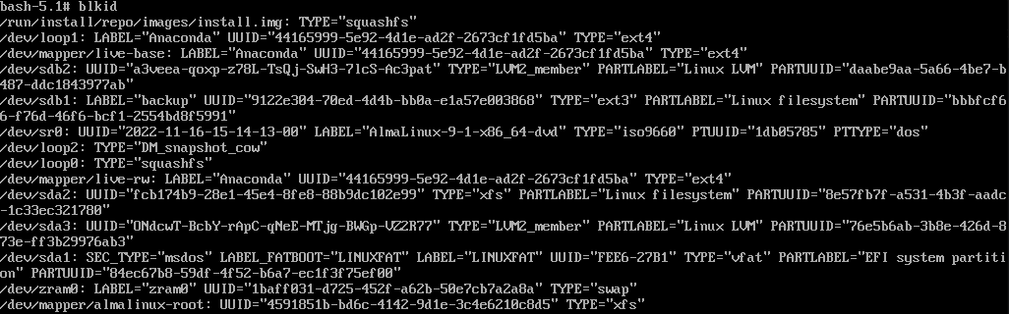

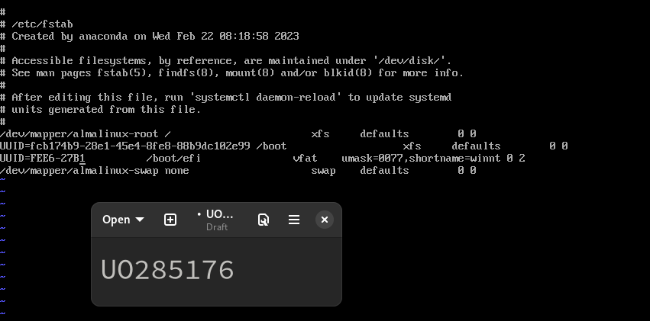Modificamos el fichero fstab:

9. Reiniciamos, entramos en modo rescate y comprobamos que el sistema es detectado y que se monta en /mnt/sysroot (Opción 1 Continue):

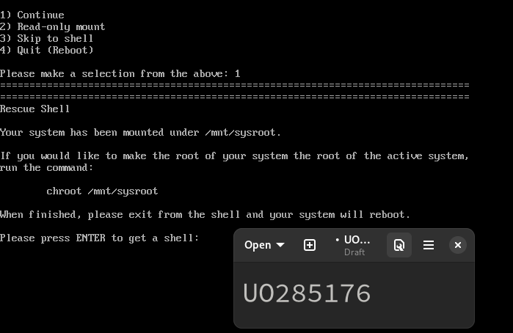Hacemos un **$ chroot /mnt/sysroot** y comprobamos que en sda1 y sda2 estén montados /boot/efi y /boot:

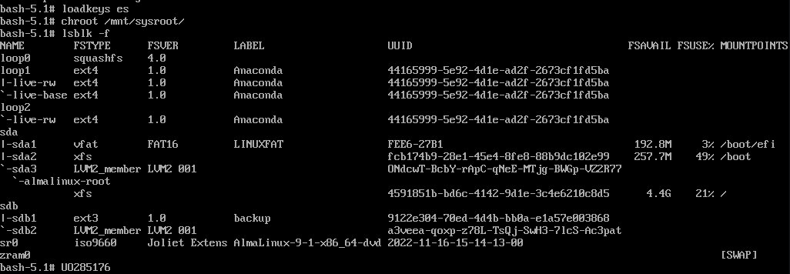

Reconstruimos grub mediante **$ grub2-mkconfig -o /boot/efi/EFI/almalinux/grub.cfg:**

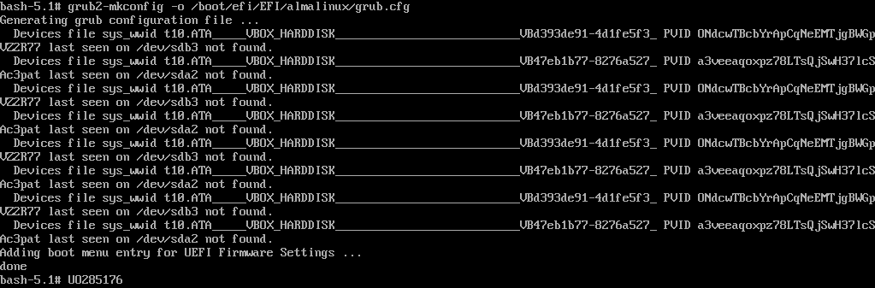

10. Retiramos el DVD de instalación y reiniciamos el equipo

Nos entra en una Shell UEFI.

Entramos en el Boot Manager.

Seleccionamos el primero dico duro (el Sata 0x0)

11. Se reinicia otra vez para reconstruir las etiquetas y ya funciona (aplicamos el comando **$ mkswap /dev/almalinux/swap** porque la partición de swap no tiene asignado un uuid):

